Образовательная программа «7M05121 Агробиотехнология

Технологии биообработки растительных материалов

Темы практических занятий

Семинар 1 Современные технологии биообработки растительных материалов.
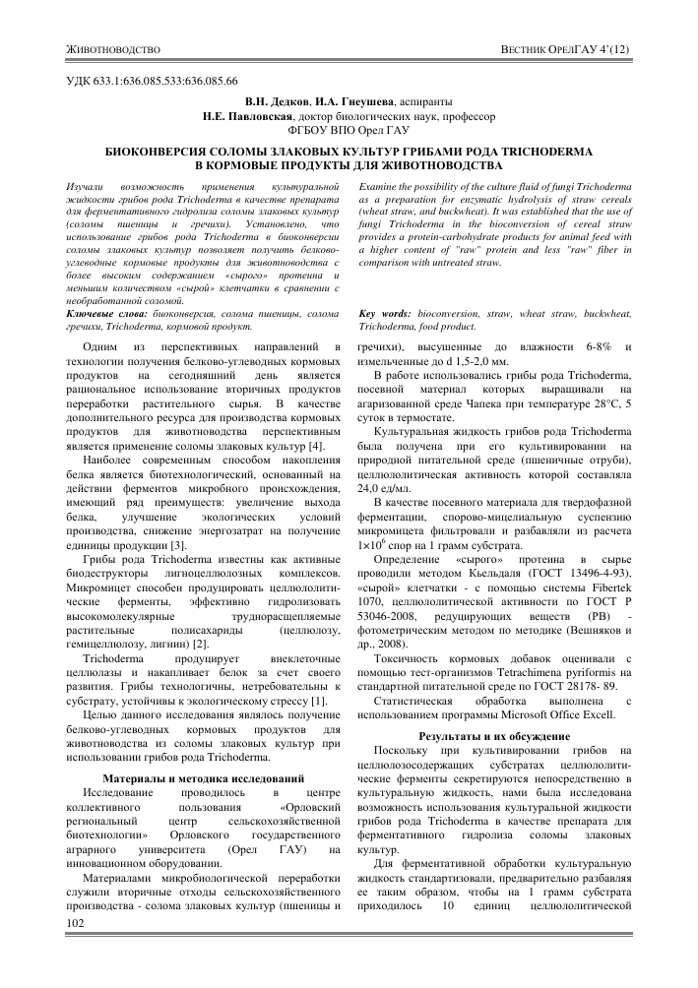
Семинар 2
Примеры практического применения знаний химического состава и структурная организация растительного сырья в агробиотехнологии, а также анализ литературных источников 2019–2025 годов

Семинар 3. 1. Влияние фнтипитательных факторов растительного сырья на пищевую ценность конечных продуктов. Ингибиторы ферментов и методы инактивации. 2. Биотехнологические методы нейтрализации антипитательных факторов
Семинар 4. Основные технологии биообработки зерновых культур. Разработать. Технологические схемы ферментативной биообработки. Ферментативная схема биообработки зерна пшеницы с целью повышения биодоступности микроэлементов.
Семинар 5. Разработка технологической схемы биоконверсии соломы пшеницы с получением кормовой добавки или биоудобрения
Семинар 6. Примеры биотрансформации - получение ценных метаболитов из растительного материала для нутрицевтики
Семинар 7. 1. Примеры - ферментированная пшеница,
2.Закваски. 3. Биомодифицированный ячмень для кормов
Семинар 8.1. Преимущества иммобилизации ферментов для зерновых технологий. Конрольный опрос
Семинар 9. Создание новых функциональных продуктов питания биообработки зерновых.

Семинар 10. Принипы применения биообработки зерновых хлебопечение, производство солода и функциональных круп и кормов
Семинар 11. Значение биоконверсии растительных отходов для циркулярной биоэкономики. Принципы.
Семинар 12. Принипы и типы биотрансформационных реакций в растительных клетках. Примеры применения биотрансформации
Семинар 13. Примеры комбинированной технологии для зерновых культур. Экономические и экологические преимущества
Семинар 14. Методы биообогащения зерновых культур
Семинар 15. Биологические агенты биообработки растительных материалов. Ферментация побочных продуктов зерновых. Процесс. Конечный продукт

